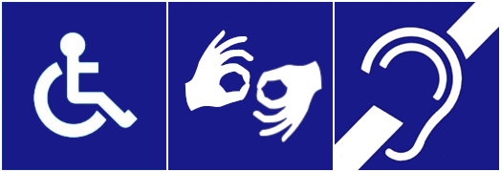

Gdzie jesteśmy
Centrum Usług Wspólnych w Białogardzie znajduje się
w budynku Urzędu Miasta Białogard.

Jeśli potrzebujesz pomocy
Jeśli:
- masz trudności z poruszaniem się,
- chcesz skorzystać z windy,
- potrzebujesz pomocy pracownika,
zadzwoń do Koordynatora do spraw dostępności:
📞 94 35 79 352

Jak wygląda pomoc – krok po kroku
- Zadzwoń do Koordynatora.
- Koordynator przyjdzie do Ciebie przy wejściu do budynku.
- Koordynator pomoże Ci skorzystać z windy.
- Razem pójdziecie do miejsca obsługi.
- Pracownik pomoże Ci załatwić sprawę.
- Po zakończeniu sprawy Koordynator pomoże Ci wyjść z budynku.

Miejsce obsługi
Obsługa odbywa się:
- na parterze budynku,
- w pokoju numer 152.

Pomocne rzeczy na miejscu
W pokoju 152 jest lupa:
- powiększa tekst,
- ma światło,
- jest łatwa w użyciu.
Możesz poprosić o jej użycie.

Kto może skorzystać z pomocy
Z pomocy mogą skorzystać:
- osoby z niepełnosprawnościami,
- osoby starsze,
- osoby z ograniczoną sprawnością,
- kobiety w ciąży,
- każda osoba, która potrzebuje pomocy.

Ważne informacje
- Do budynku możesz wejść z psem asystującym lub psem przewodnikiem.
- Pomoc jest bezpłatna.
- Nie musisz mieć zaświadczenia.

